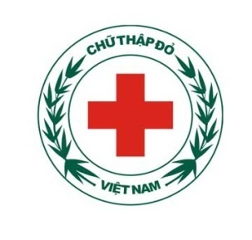

**CHƯƠNG TRÌNH**

**KHÁM CHỮA BỆNH, TƯ VẤN SỨC KHỎE,**

**CẤP THUỐC MIỄN PHÍ CHO NHÂN DÂN XÃ LONG CHỮ**

**HỘI CTĐ BỆNH VIỆN HÙNG VƯƠNG**

**VÀ HỘI CTĐ BÊNH VIỆN TRƯNG VƯƠNG CÙNG THỰC HIỆN**

***Long Chữ, ngày 11 tháng 6 năm 2023***

**HỘI CHỮ THẬP ĐỎ VIỆT NAM**

**TỈNH TÂY NINH - THÀNH PHÔ HỒ CHÍ MINH**

**CHÀO MỪNG ĐOÀN Y, BÁC SĨ** **BỆNH VIỆN HÙNG VƯƠNG**

**VÀ BÊNH VIỆN TRƯNG VƯƠNG, TP. HCM ĐẾN KHÁM, CHỮA BỆNH TẠI XÃ LONG CHỮ**